Fondul Social European
Programul Operational Capital Uman 2014-2020
Axa prioritara 3: Locuri de munca pentru toti
Obiectivul tematic 8: Promovarea unor locuri de munca durabile și de calitate și sprijinirea mobilitatii lucratorilor
Prioritatea de investitii 8.iii: Activitati independente, antreprenoriat și infiintare de intreprinderi, inclusiv a unor microintreprinderi și a unor intreprinderi mici și mijlocii inovatoare
Obiectivul specific 3.7: Creșterea ocuparii prin sustinerea intreprinderilor cu profil nonagricol din zona urbana
Proiect: START UP SMART 2.0
Contract: POCU/82/3/7/106802

ANEXA I – MODEL PLAN DE AFACERI

1 DATE DE IDENTIFICARE
Nume/Prenume
Domiciliul
Telefon
Email
CNP
Judet de domiciliu
(se completeaza cu numele judetului din Regiunea de Sud - Est)
Participant la cursurile de competente antreprenoriale din cadrul proiectului Start Up Smart 2.0
(se completeaza cu DA sau NU)
Statut pe piata muncii
(se completeaza cu angajat/asosociat intr-o firma, somer, persoana inactiva)
Numar de locuri de munca nou create
(total)
Cunostinte / Istoric / Experienta relevanta a persoanei:
(Descrieti experienta curenta si anterioara in domeniul vizat de prezentul plan de afaceri, studii, calificari, etc.)

2 PROIECT
Denumirea planului de afaceri:
Localizare proiect:
(judet, localitate)
Codul CAEN pentru care se solicita finantarea planului de afacere:
Tip activitate:
(servicii, comert, productie)

3 STRUCTURA ASOCIATILOR SI CONDUCEREA SOCIETATII
Asociat | Nume și prenume | Responsabilitati | Procent capital social
Asociat 1
Asociat 2
Asociat 3

Nume și prenume administrator

4 ESENTA AFACERII. CE VA GENERA BANI SI PROFIT?
Detaliati activitatea aferenta codului CAEN pentru care se solicita finantare, factorii pe care ii considerati relevanti pentru afacere - ex: localizare, tehnologie, experienta etc.

5 JUSTIFICAREA NECESITATII IMPLEMENTARII PLANULUI DE AFACERE
Se va preciza de ce este necesara implementarea planului de afacere. Aceasta sectiune trebuie sa includa motivele care fac ca acest plan de afacere sa fie necesar, informatii relevante asupra contextului si a situatiei specifice abordata in cadrul planului de afacere - va rugam sa faceti referire la statistici, studii, documente oficiale - si o scurta descriere a beneficiilor pe care le vor avea potentialii clienti de pe urma afacerii dumneavoastra.

6 DESCRIEREA AFACERII ȘI A STRATEGIEI DE IMPLEMENTARE A PLANULUI DE AFACERI
Se vor descrie detaliat activitatile si obiectivele SMART ale planului de afacere (ex. cu titlu orientativ: achizitie utilaje, actualizare si dezvoltare aplicatii informatice, angajarea personalului, etc). Pentru fiecare activitate si obiectiv in parte se vor furniza detalii succinte si se va estima perioada de derulare). (Se vor enunta obiectivele proiectului, respectiv rezultatele dorite si indicatorii in urma implementarii acestui plan de afaceri). | Activitati preconizate:  - .......  - .......  - .......  - .......  - .......  - .......
Obiectivele proiectului de investitie:
- .......
- .......
- .......
Rezultate:
- .......
- .......
- .......
Indicatori:
- .......
- .......
- .......

7 ANALIZA SWOT A AFACERII
Se vor descrie detaliat punctele tari, punctele slabe, oportunitatile şi amenintarile ale produsului/serviciului dvs. comparativ cu cel al competitorilor directi si indirecti. | Puncte tari:  - .......  - .......  - .......
Puncte slabe:
- .......
- .......
- .......

Oportunitati:
- .......
- .......
- .......

Amenintari:
- .......
- .......
- .......

8 SCHEMA ORGANIZATORICA SI POLITICA DE RESURSE UMANE
Descrieti politica de resurse umane a societatii si prezentati schema organizatorica
(cum se va realiza monitorizarea personalului, modul de salarizare, cum va fi asigurata securitatea muncii?)
Total angajati prin proiect:
Responsabilitati, experienta, studii angajat 1:
Responsabilitati, experienta, studii angajat 2:
......

9 DESCRIEREA PRODUSELOR / SERVICIILOR / LUCRARILOR CARE FAC OBIECTUL AFACERII
In aceasta sectiune precizati in ce consta proiectul (infiintarea unei capacitati de productie/servicii/comert) şi descrieti detaliat produsele/serviciile/lucrarile care fac obiectul principal al afacerii, din care se vor realiza venituri si profit. Descrieti si explicati, tipul de produse/servicii ce fac obiectul investitiei propuse in proiect. Puteti structura informatia, tinand cont de urmatoarele detalii:
Tipuri de produse, caracteristici tehnice, pret
Descrierea produsului/serviciului poate include detalii precum: caracteristici fizice (marime, forma, culoare, design, capacitati), pret, ce nevoi satisface, beneficii pentru clienti, caracteristici unice ale produsului dvs. etc.
Materii prime si materiale pt realizarea produsului/ Furnizori de materii prime si materiale
Prezentati care sunt materiile prime si materialele necesare pentru realizarea produsului precum si modul de procurare. Puteti prezenta principalii furnizori de materii prime si materiale precum si ponderea materiilor prime si a materialelor, in functie de provenienta (e.g. local, indigen, import).
Tehnologia de productie/fluxul tehnologic
Prezentati tehnologia utilizata in producerea/dezvoltarea produsului/serviciului pe faze, etape, pasi etc. Puteti prezenta modul in care tehnologiile noi, moderne vor fi utilizate in producerea/ mentinerea/ dezvoltarea produsului/ serviciului.
Denumire produs/serviciu/lucrare | Descriere  (caracteristici tehnice, materii prime si materiale necesare pentru realizarea produsului/serviciului, tehnologie folosita, etc)
1.
2.
3.
4.
5.
6.
7.
.....

10 ANALIZA PIETEI DE DESFACERE SI A CONCURENTEI
In aceasta sectiune descrieti piata pe care intentionati sa intrati. Puteti structura informatia, tinand cont de urmatoarele detalii:
- Tendinte in evolutia pietei si aria geografica de acoperire a produselor - Descrieti care sunt principalele nevoi si tendinte actuale in dezvoltarea pietei pe care activati. Care este aria geografica de acoperire a produselor dvs (local, regional, international, etc.)
- Segmentarea pietei - Descrieti tipologia clientilor dvs (“segmentele” de clienti), in functie de anumite criterii (mediul din care provin, nivelul de studii, volumul de vanzari, motivul pentru care cumpara, elemente care influenteaza comportamentul cumparatorilor etc).
- Concurenta - Identificati principalii concurenti, ponderea lor pe piata, punctele tari si punctele slabe ale produsului/serviciului dvs. comparativ cu cel al competitorilor (directi si indirecti).

11 STRATEGIA DE MARKETING
In aceasta sectiune descrieti strategia de introducere a produselor si serviciilor pe piata. Puteti structura informatia, tinand cont de urmatoarele detalii:
- Metode de promovare - Descrieti metodele prin care veti promova produsul / serviciul in randul potentialilor consumatori. Descrieti anumite strategii de vanzari etc.
- Metode de distributie - Descrieti metodele prin care veti livra produsul catre clienti (direct, indirect prin intermediari, en detail, en gros etc).
- Politica de pret - Descrieti modul in care va veti fixa pretul / strategia de fixare a pretului. Aratati legatura dintre politica de pret si caracteristicile produsului/tendintele actuale ale pietei etc.

12 DEZVOLTARE DURABILA, INOVARE SOCIALA, TEHNOLOGIA INFORMATIEI, CERCETARE
Precizati cum contribuie proiectul la promovarea sprijinirii tranzitiei catre o economie cu emisii scazute de CO2 si eficienta utilizarii resurselor. Ex. producerea de sobe de gatit mai eficiente pentru familiile din mediul rural pentru a diminua consumul de lemn prin folosirea sobelor traditionale.
Precizati cum contribuie proiectul la promovarea masurilor de inovare sociala. Conform Comisiei Europene, „inovarea sociala se refera la inovari care au un caracter social atat din punctul de vedere al scopurilor urmarite, cat si al mijloacelor folosite, in special inovari referitoare la dezvoltarea si aplicarea de noi idei (privind produse, servicii si modele) care raspund unor nevoi sociale si, in acelasi timp creeaza noi relatii sau colaborari sociale, fiind benefice pentru societate si stimuland capacitatea de a actiona a societatii.” Ex. inovatii adresate unei categorii sociale care impartasesc o problema comuna, cum ar fi persoanele cu dizabilitati.
Precizati cum contribuie proiectul la promovarea si implementarea de solutii TIC.

Precizati cum contribuie proiectul la consolidarea cercetarii / dezvoltarii tehnologice / inovarii.

13 SUSTENABILITATEA PLANULUI DE AFACERI
In aceasta sectiune descrieti modalitatea de implementare a afacerii, pentru minim 18 luni de la semnarea contractului de finantare. Puteti structura informatia, tinand cont de urmatoarele aspecte:
- Prezentarea masurilor pe care le veti lua pentru mentinerea locurilor de munca nou infiintate prin prezentul plan de afaceri, strategie de marketing viitoare, modalitati de extindere a pietei, modalitati de dezoltare a produsului / serviciului realizat prin prezentul plan de afaceri, posibilitatile de extindere geografica a afacerii, descrierea capacitatii de sustinere financiara a afacerii, etc.
- Prezentarea riscurilor asociate cu implementarea planului de afaceri / derularea afacerii si masurile de atenuare a acestora.

14 BUGETUL INVESTITIEI
Detaliati costurile estimate pentru primele 12 luni de functionare a proiectului (Mentionati echipamentele / serviciile / lucrarile / salariile, etc pentru care se solicita ajutor de minimis, precum si contributia proprie, daca este cazul; introduceti linii bugetare la fiecare capitol bugetar conform necesitatilor planului de afaceri; prin proiect se acorda un ajutor nerambursabil in valoare de maxim 148,600.00 RON).

COST | U.M. (buc, luna, etc) | Cantitate | Preţ unitar (fără TVA) [LEI] | Valoare totală fără TVA | Valoare TVA | Valoare totală cu TVA | Contribuţie proprie eligibilă | Nerambursabil
Taxe pentru înființarea start
up-ului
.....
1. Cheltuieli cu salariile personalului (total cost salariat format din salariu net si contributii sociale)
......
2. Cheltuieli cu deplasarea
angajatilor (cazare, diurna, transport, asigurari calatorie)
......
3. Cheltuieli aferente diverselor
achiziţii de servicii specializate, pentru care beneficiarul ajutorului de minimis nu are expertiza necesară
......
4. Cheltuieli cu achiziția de active fixe corporale (altele decât terenuri și imobile), obiecte de inventar, materii prime și materiale, inclusiv material consumabile, alte cheltuieli pentru investiţii necesare funcţionării întreprinderilor
......
5. Cheltuieli cu închirierea de sedii
(inclusiv depozite), spații pentru
desfășurarea diverselor activițăți ale
întreprinderii, echipamente, vehicule, diverse bunuri
......
6. Cheltuieli de leasing fără achiziție
(leasing operațional) aferente
funcţionării întreprinderilor (rate de
leasing operațional plătite de
întreprindere pentru: echipamente,
vehicule, diverse bunuri mobile și
imobile)
.......
7. Utilităţi aferente funcţionării
întreprinderilor
.......
8. Servicii de administrare a clădirilor aferente funcţionării întreprinderilor
.......
9. Servicii de întreţinere şi reparare de echipamente şi mijloace de transport aferente funcţionării întreprinderilor
.......
10. Arhivare de documente aferente funcţionării întreprinderilor
.......
11. Amortizare de active aferente
funcţionării întreprinderilor
.......
12. Cheltuieli financiare şi juridice
(notariale) aferente funcţionării
întreprinderilor
.......
13. Conectare la reţele informatice
aferente funcţionării întreprinderilor
.......
14. Cheltuieli de informare şi
publicitate aferente funcţionării
întreprinderilor
......
15. Alte cheltuieli aferente
funcţionării întreprinderilor (prelucrare de date, aplicatii informatice, publicatii, carti reviste in format print sau electronic, concesiuni, brevete, licente, marci comerciale, drepturi si active similare)
......
TOTAL

Justificarea bugetului (Explicati in tabelul de mai jos de ce este necesara achizitia echipamentului / utilajului / serviciului dorit).

# | Denumire cost | Justificarea necesitatii achizitiei pentru implementarea planului de afaceri
1
2
3
4
5
6
7
8
9
....

15 PROIECTII FINANCIARE
(Detaliati sursele de venit si cheltuielile pentru primele 24 de luni de functionare a proiectului, inclusiv ajutorul de minimis solicitat; introduceti linii suplimentare conform necesitatilor planului de afacere.)
# | Denumirea sursei de venit | Cantitate  vânduta | U.M. | Pret unitar mediu estimat cu TVA | Total  Venituri cu TVA
1 | Ajutor de minimis solicitat
2 | Venituri din ...
3 | Venituri din ....
4 | ......
TOTAL VENITURI
# | Denumirea categoriei de cheltuiala | Cantitate | U.M. | Cost unitar mediu estimat cu TVA | Total  Costuri cu TVA
6 | Cheltuieli materiale (detaliati)
7 | Cheltuieli cu personalul (detaliati)
8 | Alte cheltuieli de exploatare (detaliati)
9 | ........
TOTAL CHELTUIELI

16. STUDIUL DE PIATA PENTRU FUNDAMENTAREA BUGETULUI
Pentru echipamentele si serviciile prevazute in bugetul proiectului pentru care se solicita ajutor de minimis, incarcati minim o oferta prin optiunea „INSERT – Picture” conform modelului de mai jos.
Ex. Sistem sunet | 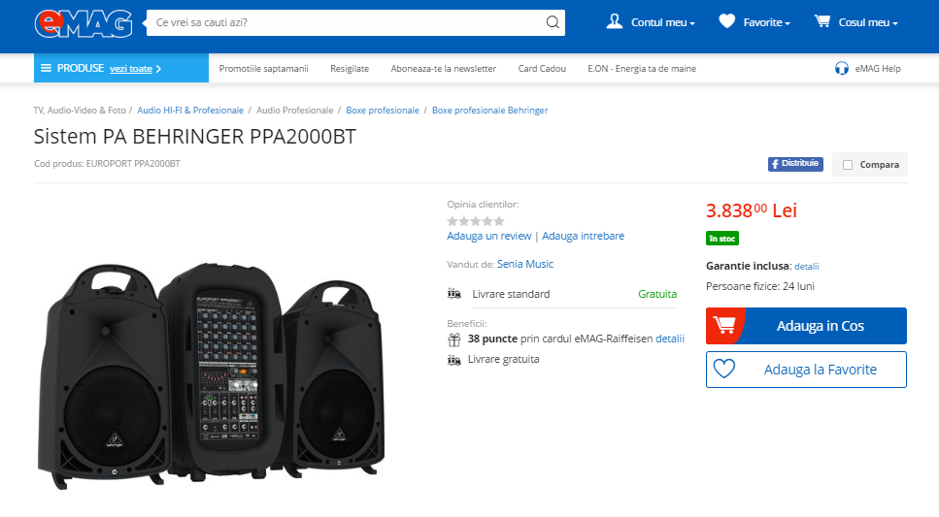
....

17. DECLARATIE
Subsemnatul/a............................................., cunoscand prevederile Codului Penal privitoare la falsul in declaratii, declar pe propria raspundere ca datele prezentate sunt conforme cu realitatea.

Nume/Prenume:
Data:
Semnatura:

